Государственное учреждение здравоохранения
«Тульский областной наркологический диспансер №1»

11 сентября 2016 года –

Всероссийский День трезвости!
Алкоголизм!
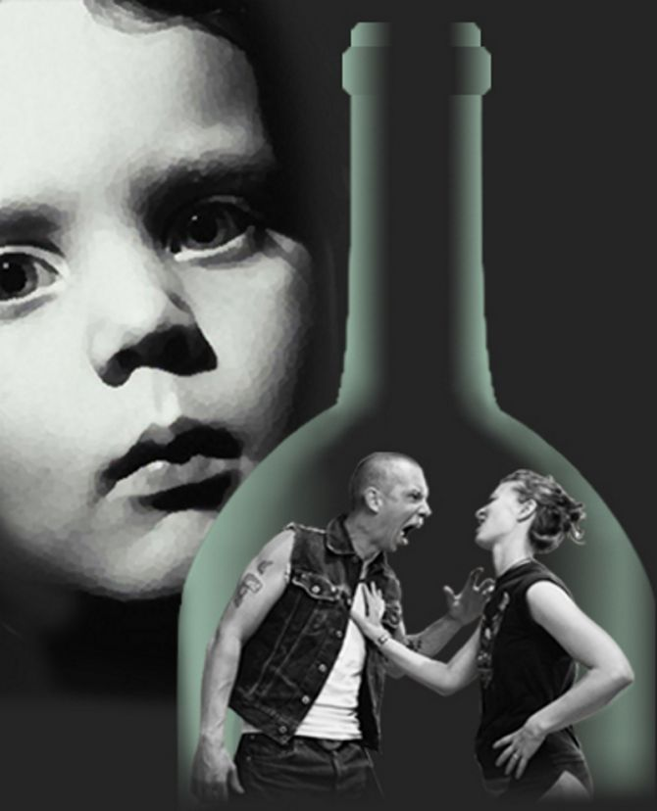
Алкоголизм-заболевание, обусловленное систематическим употреблением спиртных напитков; постоянной потребностью в опьянении, расстройством психической деятельности, соматическими и неврологическими нарушениями, падением работоспособности, утратой социальных связей, деградацией личности.
Причины алкоголизма:
Физиологические причины алкоголизма напрямую связаны с особен6ностями строения и развития человеческого организма. А так как каждый человек по своей сути уникален, следовательно, и такие причины в большинстве своем уникальны. Здесь важно все: и возраст пьющего, и пол, и даже как ни странно, социальный статус.
Социальные причины алкоголизма. Здоровье человека напрямую связано с его социальным положением, причем алкоголизм в равной мере возникает как при либеральном строе, так и в обществе с весьма жесткими законами и правилами.
Психололгические причины алкоголизма во многом, опять-таки, зависит от индивидуальных особенностей. Это и характер человека, его склад ума, а также его способности приспосабливаться к жизни и окружающим.
Употребление алкогольных напитков влияет на:

-Мозг человека
-Сердечно-сосудистую систему
-Пищеварительную систему
-Мочевыделительную систему и т.д.

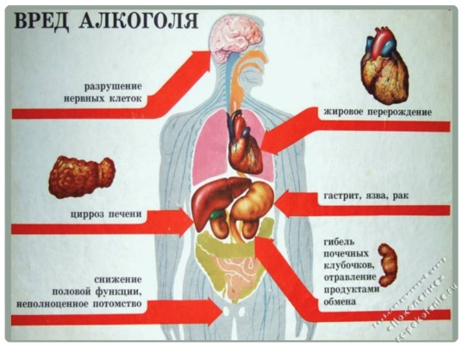

Стадии алкогольной зависимости:
Первая стадия алкоголизма (длительность от 1года до 4-5лет)
Вторая стадия алкоголизма (длительность 5-15лет)
Третья стадия алкоголизма (длительность 5-10 лет)

